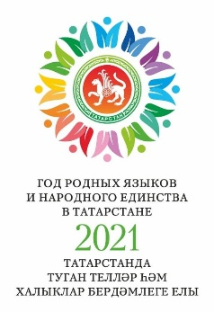
Открытие Года родных языков и народного единства

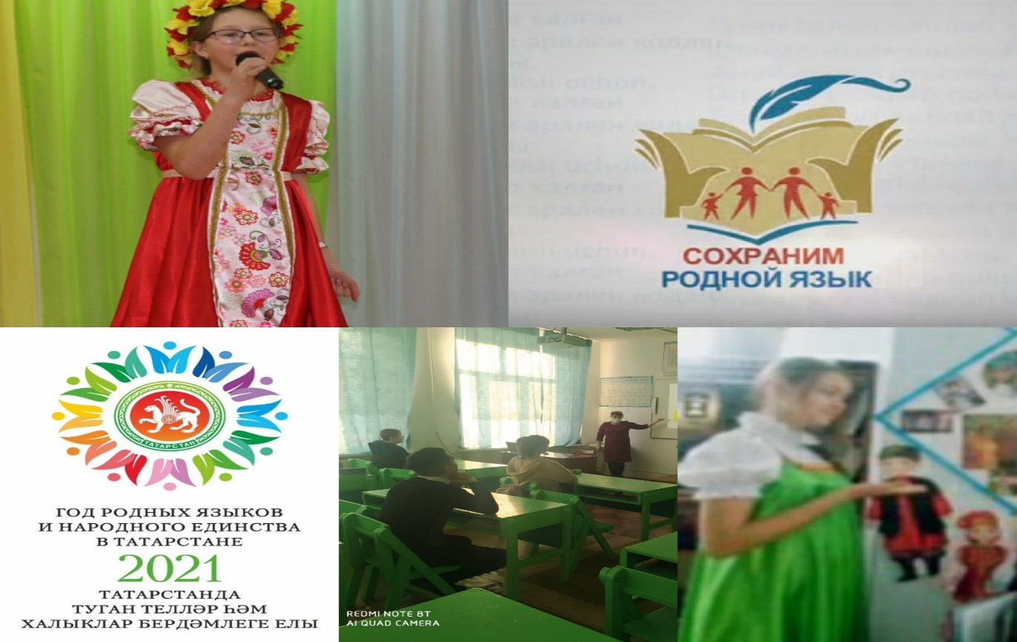

Родной язык-богатое наследство,
Пришедшее из глубины веков,
Ты отражаешь мысли человека,
Ты помогаешь выразить любовь.

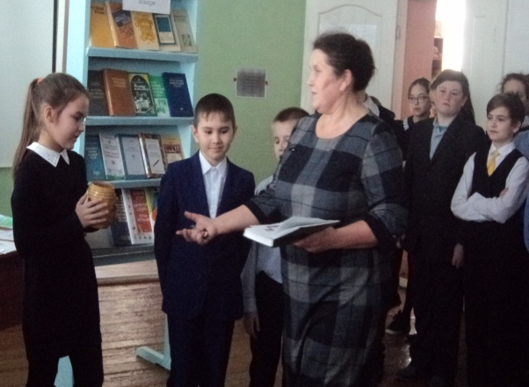
2021 год Президент Татарстана Рустам Минниханов объявил Годом родных языков и народного единства. 20 января 2021 г в МБОУ Красноборской СОШ прошли мероприятия, посвященные открытию Года родных языков и народного единства.
«Я голову пред ним склоняю снова – его Величество родное слово». Такими словами учитель родного языка и литературы Багаутдинова Р.Н начала лингвистическую игру, для обучающихся 5-8 классов. Каждый участник поприветствовал всех присутствующих на своем родном языке и познакомил с традициями и обычаями своего народа. Ребята отгадывали стихи и сказки народов, проживающих в нашем районе. Праздник закончился песней «Туган тел» в исполнении учащихся 7 класса и учителя Багаутдиновой Р.Н.

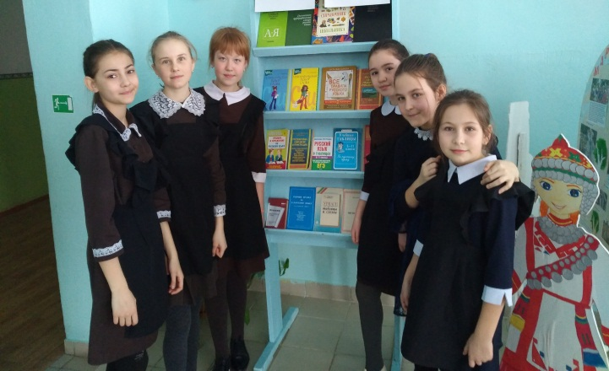
В этот же день обучающиеся 8 класса совместно с библиотекарем Ямалиевой В.И для учеников 2 класса провели обзор – беседу о родных языках, об обычаях, народах, проживающих в нашей республике. Так как именно язык - это характер народа, его память, история и духовное могущество. В нем отображаются обычаи, традиции, быт народа, его ум и опыт, красота и сила души, он его, народа, цвет и завязь. Без языка не может существовать и развиваться общество, так как он помогает людям обмениваться мнениями, выражать свои чувства, достигать взаимопонимания, создавать духовные ценности

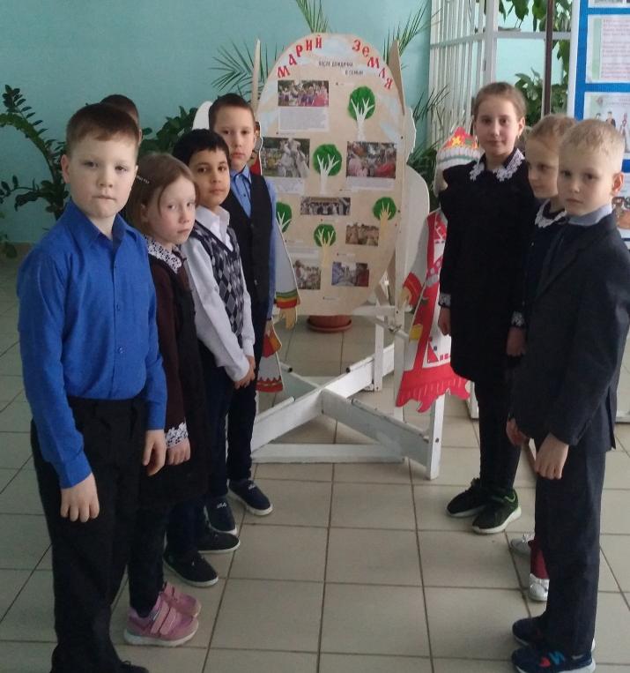

Смирнова Н.И провела внеклассное мероприятие «Язык родной, дружу с тобой» для учащихся 3-4 классов. Ребята учились отмечать звуковые и письменные особенности языков, развивали словарный запас, кругозор, мыслительную деятельность, интерес в изучении родного русского языка.

.

